参与了多次的cube，几次在决赛折戟，这次终于顶住了压力拿到了写战报的机会。

套牌：

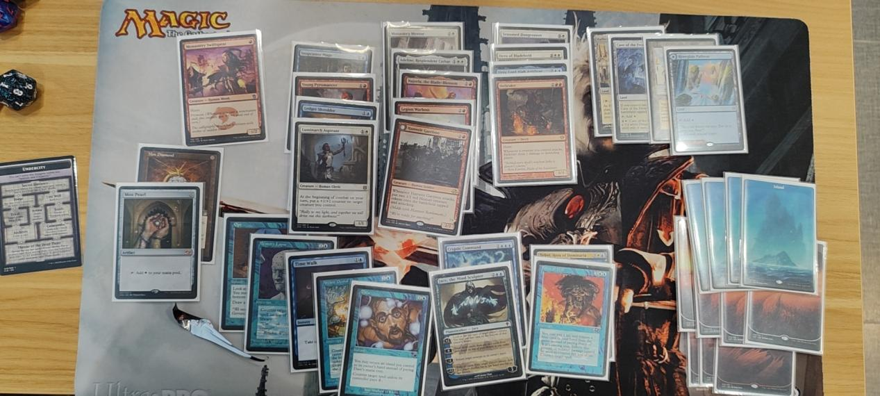

一包一抓蓝指，起手想和上周一样走一个控制的思路，二抓扣了炸地，第三包被传了白mox。想了想上上家和上家应该都不主进白，加上后续蓝色好牌不多，思路转向抓一些白色优质生物看看能不能组出白蓝中速。

二包一抓没东西抓了个康，从第二包开始被传了很多红色小人，第一次见到没扣的地狱骑兵也能传回来，于是扣了相当多的红白小人准备试一试红白快攻了。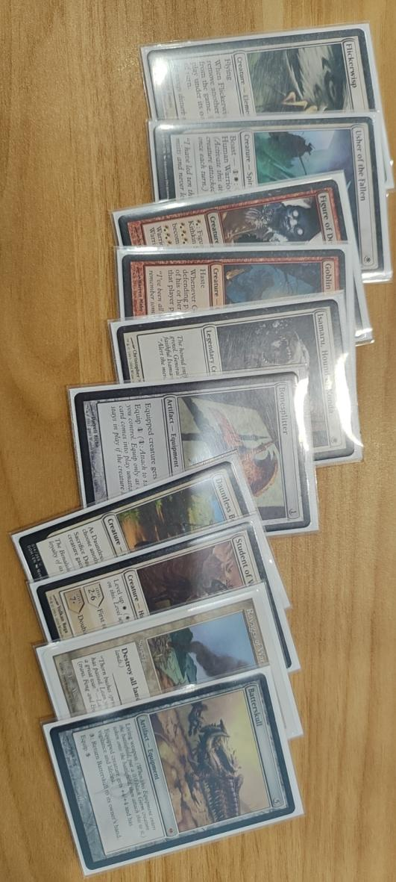

抉择点出现在三包一抓，同时有TW,solring，十手，拉耶梨。思索再三选择了tw，第三包尝试把套牌转成杰斯凯灵技思路。最终成型套牌如上，生物选择能横向展开的造崽人，无敌的先制人，能单刷的放豆人，辅以短康/替费康保护，以tw蓝指作为终结手段。

第一轮遇到哈里森的白蓝

起手七张有daze年轻人和名师，先手先出年轻人，对手两费用解，我想还是用daze保名师所以让结算了，结果三费拍下名师对面打了个mox，daze白交就留下一个小人。后续康了个危险第二个威胁只能用蓝指喂fow强行康掉。两边进去拼掏环节，我先掏到了锋锐城塞勇士，两脚结束了第一局。

第二局我觉得可能要打产盘，换进了卤鸡锤准备打消耗。起手只有345费咒语，想想不卡地就接了。对手先来了个善变舞咒客，我看着这个复制咒语的异能就感觉不太对头了，我三费下了教团战首准备开始进攻，对手卡地让过。我想了想先进攻再出人，结果吃到薇薇安居留群被看掉了锋锐城塞勇士，教团战首也被换掉。索性对手依旧卡地，我有杰斯和卤鸡锤两个选，想先扩大场面选了卤鸡锤，结果吃到了魔吸，同时复制人也拿到了1豆。下回合哈利森拍了个加速触发两豆复制了贿赂，我的套牌构筑里没有那种etb特别离谱的大哥，所以他选了克撒+先至人。我的杰斯也结算并拿回了先制人，这个先至解决了我蓝指还卡一篮的问题，靠着先至人的反生物异能抢了一轮血，杰斯也被对面全踢打死。然后哈利森再次用复制，来了个身份强值把我先至人再次抢走。可惜血已经不多，吃了我的蓝指全横allin带走。

第二轮打lrh的绿多色

第一局起手有加速，于是起手艾文准备三回合杰斯。对手出了加速和腐蚀流江，我三回合杰斯选择了弹回lrh的流江，这个在下一回合成了胜负手。Lrh看节奏已经烂了选择出了世间导径开始用坟里的找地开赚。到我杰斯开脑激看到了tw剑花迅咒。想了想连开两个回合剑花加艾文外带后续的毛妹，直接给lrh送走了。

第二局起手有tw图书馆但没有别的低费威胁/加速了，想四费结算先至人慢慢来了，结果lrh加速先出了限制人，我只能三费开tw，下地再强回先至。我的先至人可以反生物稳定抢到先至于是我选了左边那条路开始加豆打血，我们就一人先至一轮。后续我结算了名师，用opt+daze自己的opt出了一轮小人挡死的lrh的进攻小人，反手一脚带走。

第三轮对洪宝的蓝黑控

第一局对手结算了林鼠群，我这牌除了康等于是没去除的，被老鼠干碎。

第二局我的人和对手旅法互换了几次，但我留下了几个横向小人，洪宝的扫场。我又凑齐了tw+迅咒，带着1个小人两回合踢死了洪宝。

第三局我有图书馆，嗯赚了几张洪宝的娜娜看着弃牌不行了也就不加豆了，我用康保护了几次小威胁，慢慢拉开卡差，对手的娜尔师看空一次第二次把林鼠群看下去了，洪宝这牌威胁密度较小，主要靠旅法站场，恰恰的我的小人解决这些木桩丝毫不亏。拉扯了几回合洪宝资源差距过大投了。

感谢主办方lrh对于cube的大力支持，让我们在周末可以有这种愉快的体验。